# deviceOrientation

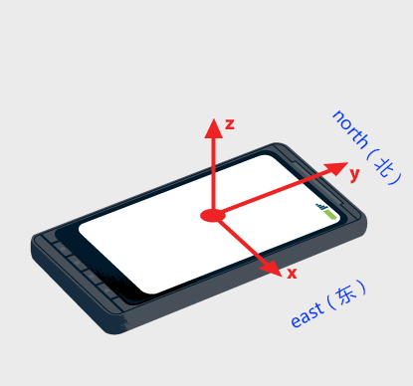

alpha：Z轴的旋转装置。

beta：在X轴的旋转装置。

gamma：在Y轴的旋转装置。

absolute：表明该设备是否提供定位数据指地球坐标系。

X轴是沿着水平地面，垂直于Y轴，并且正向东，负向西。

Y轴是沿着水平地面，垂直于X轴，并且正向北（北极，不是磁北），负向南。

Z轴是垂直于地平面，把它看作一个线之间的设备和地球的中心。Z坐标的值是向上（远离地球的中心），负下行（向地球的中心）。

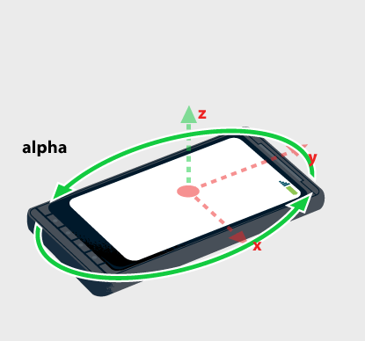

α角为0°时的设备是指向地球的北极，设备向左侧旋转增加度数。

0°指向北（north）

90°指向西（west）

180°指向南（south）

270°指向东（east）

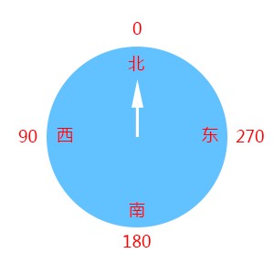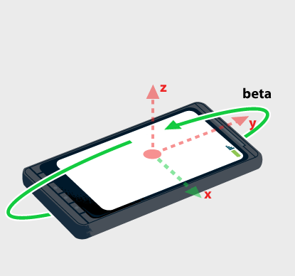

β角为0°时设备的顶部和底部都是相同的距离地球表面，并增加到180°装置向前倾斜，减少到-180°设备落后。

0°顶部和底部在同一水平面，显示屏水平向上

90°顶部和底部垂直于水平面，顶部在上

-90°顶部和底部垂直于水平面，底部在上

180°显示屏水平朝下，顶部水平面高于底部水平面

-180°显示屏水平朝下，底部水平面高于顶部水平面

顶部水平面比底部水平面高值为正

顶部水平面比底部水平面低值为负

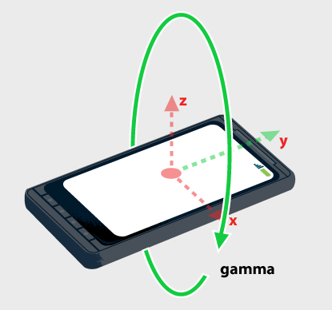

γ角为0°时设备的左右是相同的距离地球表面,并增加对90°设备是向右倾斜,向-90°设备将朝着左边。

0°，设备左边和右边在同一水平面

90°，设备垂直于水平面，左边在上，右边在下

-90°，设备垂直于水平面，右边在上，左边在下